补充材料

Stage1：LigandSeek-Find 的消融
为了衡量各项设计对配体定位的贡献，我们在相同的完整测试集上比较六个模型变体。从只接收实验密度的三维 U-Net开始，我们依次加入差密度、多视角密度通道库和受体原子特征。随后在受体嵌入头中引入中心位置编码，再得到最终的 LigandSeek-Find 模型。最终模型使用点云分支预测的受体原子结合概率进行高斯候选打分；其余模型都不进行高斯候选打分，使用通常的推理方式。
根据表 4，加入差密度后，GT 和 CA2 条件下的所有指标均提高。多视角密度通道库则进一步提高了整体检出能力。值得注意的是，对相同的实验密度和模拟受体密度进行确定性变换并不增加任何额外信息，却在不同对比度和空间尺度上突出配体信号，并抑制占主导的受体密度。
加入受体原子特征后，CA2 的 一对一 ${PRAUC}_{0.3}$ 从 0.508 增至 0.520，GT 则从 0.643 降至 0.631。进一步引入中心位置编码及点–体素联合建模后，CA2 的 一对一 ${PRAUC}_{0.3}$ 增至 0.536。引入这些设计后，CA2 条件下的语义 Dice 和 一对一 ${PRAUC}_{0.5}$ 也均提高。
我们可以看到，显式引入受体信息、在受体嵌入头中加入中心位置编码，以及在推理时引入高斯打分，整体上也提高了模型表现。我们将包含所有组件的模型称为 LigandSeek-Find，其整体表现最好。
表 4 | LigandSeek-Find 在完整测试集上的内部消融。
模型 | CA2 受体 |  |  | 沉积受体
模型 | Dice | ${PRAUC}_{0.3}$ | ${PRAUC}_{0.5}$ | Dice | ${PRAUC}_{0.3}$ | ${PRAUC}_{0.5}$
Density only | 0.394 | 0.446 | 0.342 | 0.394 | 0.446 | 0.342
+ Difference density | 0.434 | 0.501 | 0.403 | 0.483 | 0.569 | 0.452
+ Density bank | 0.453 | 0.508 | 0.427 | 0.585 | 0.643 | 0.561
+ Receptor features | 0.463 | 0.520 | 0.437 | 0.570 | 0.631 | 0.554
+ Centroid encoding | 0.483 | 0.536 | 0.444 | 0.583 | 0.633 | 0.539
LigandSeek-Find | 0.477 | 0.541 | 0.447 | 0.584 | 0.663 | 0.558
数值为逐 PDB 等权宏平均。Dice 表示语义 Dice；PRAUC 表示一对一 PRAUC，下标为预测与真实区域的双向覆盖下限。CA2 为 CryoAtom2 重建受体，沉积受体对应 GT。粗体和下划线分别表示每列的最高值和次高值。

Stage3：端到端 top-k success

评估口径(top-k success)
top-k success 着重衡量“对于某个复合物系统，在一定的尝试预算下，是否存在至少一个配体实例被端到端成功处理”。
Find 按平均概率降序排列候选配体区域，得到 Rank 1、Rank 2 及后续候选。对于每个 PDB，流水线依次考察这些候选，最多进行 $K$ 次尝试。只要预算内任一次尝试成功，就将该 PDB 判定为成功。
top-k success 依次地衡量我们 pipline 的两项基本端到端能力：全配体的端到端定位与身份匹配、单残基、相对于模板无缺失原子的有机小分子（下称“合格小分子”）的端到端定位、匹配和建模。计费规则与正文一致，测试集分别是全部测试集的 179 个 PDB（共 2,502 个配体实例）、77 个 PDB（共 446 个小分子实例），它们都分别考察沉积受体（GT）和 CryoAtom2 重建受体（CA2）下的表现。

一般配体的端到端区域检出与身份识别
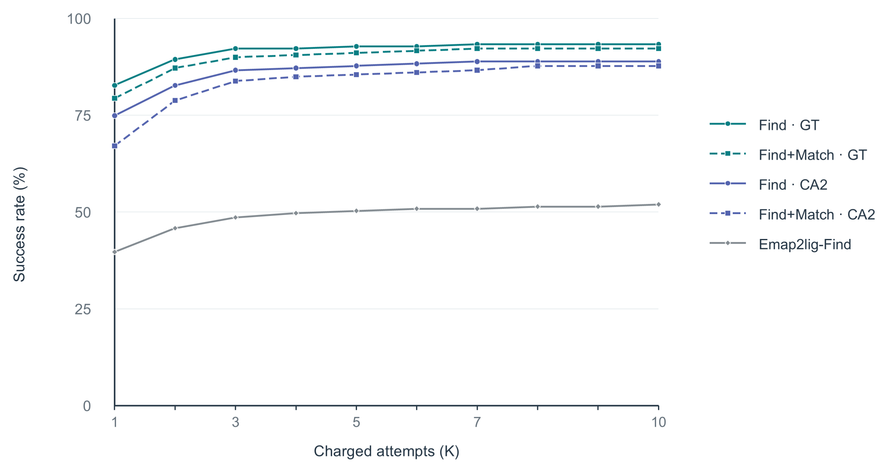
Fig. 1 | 端到端配体区域检出与身份匹配。曲线展示在尝试预算 $K=1–10$ 内，179 个测试 PDB 中预测成功的比例。Find+Match 曲线要求端到端区域检出和配体身份匹配均正确，Find 和 Emap2lig-Find 曲线仅要求区域检出正确。Find 和 Match 分别指 LigandSeek-Find 和 LigandSeek-Match。GT 表示真实受体结构，CA2 表示 CryoAtom2 重建受体结构。
我们首先在 179 个独立测试 PDB 上评估端到端配体区域检出与身份匹配能力（Fig. 1）。这些 PDB 中共存小分子、离子和糖类等不同配体类别。在最严格的单次尝试条件（$K=1$）下，使用 CryoAtom2 重建受体（CA2）时，120 个 PDB（67.0%）完成了端到端区域检出与身份匹配，仅要求区域检出时则有 134 个 PDB（74.9%）成功。使用真实受体（GT）时，联合成功和仅区域检出的对应数量分别为 142 个（79.3%）和 148 个（82.7%）。随着尝试预算增至 10，端到端成功率迅速趋于平台，在 CA2 和 GT 条件下分别达到 87.7% 和 92.2%。相比之下，Emap2lig-Find 能检出配体区域，但无法识别其化学身份。它在 $K=1$ 和 $K≤10$ 时分别仅检出 71 个 PDB（39.7%）和 93 个 PDB（52.0%）中的配体区域。

小分子端到端全原子构象重建
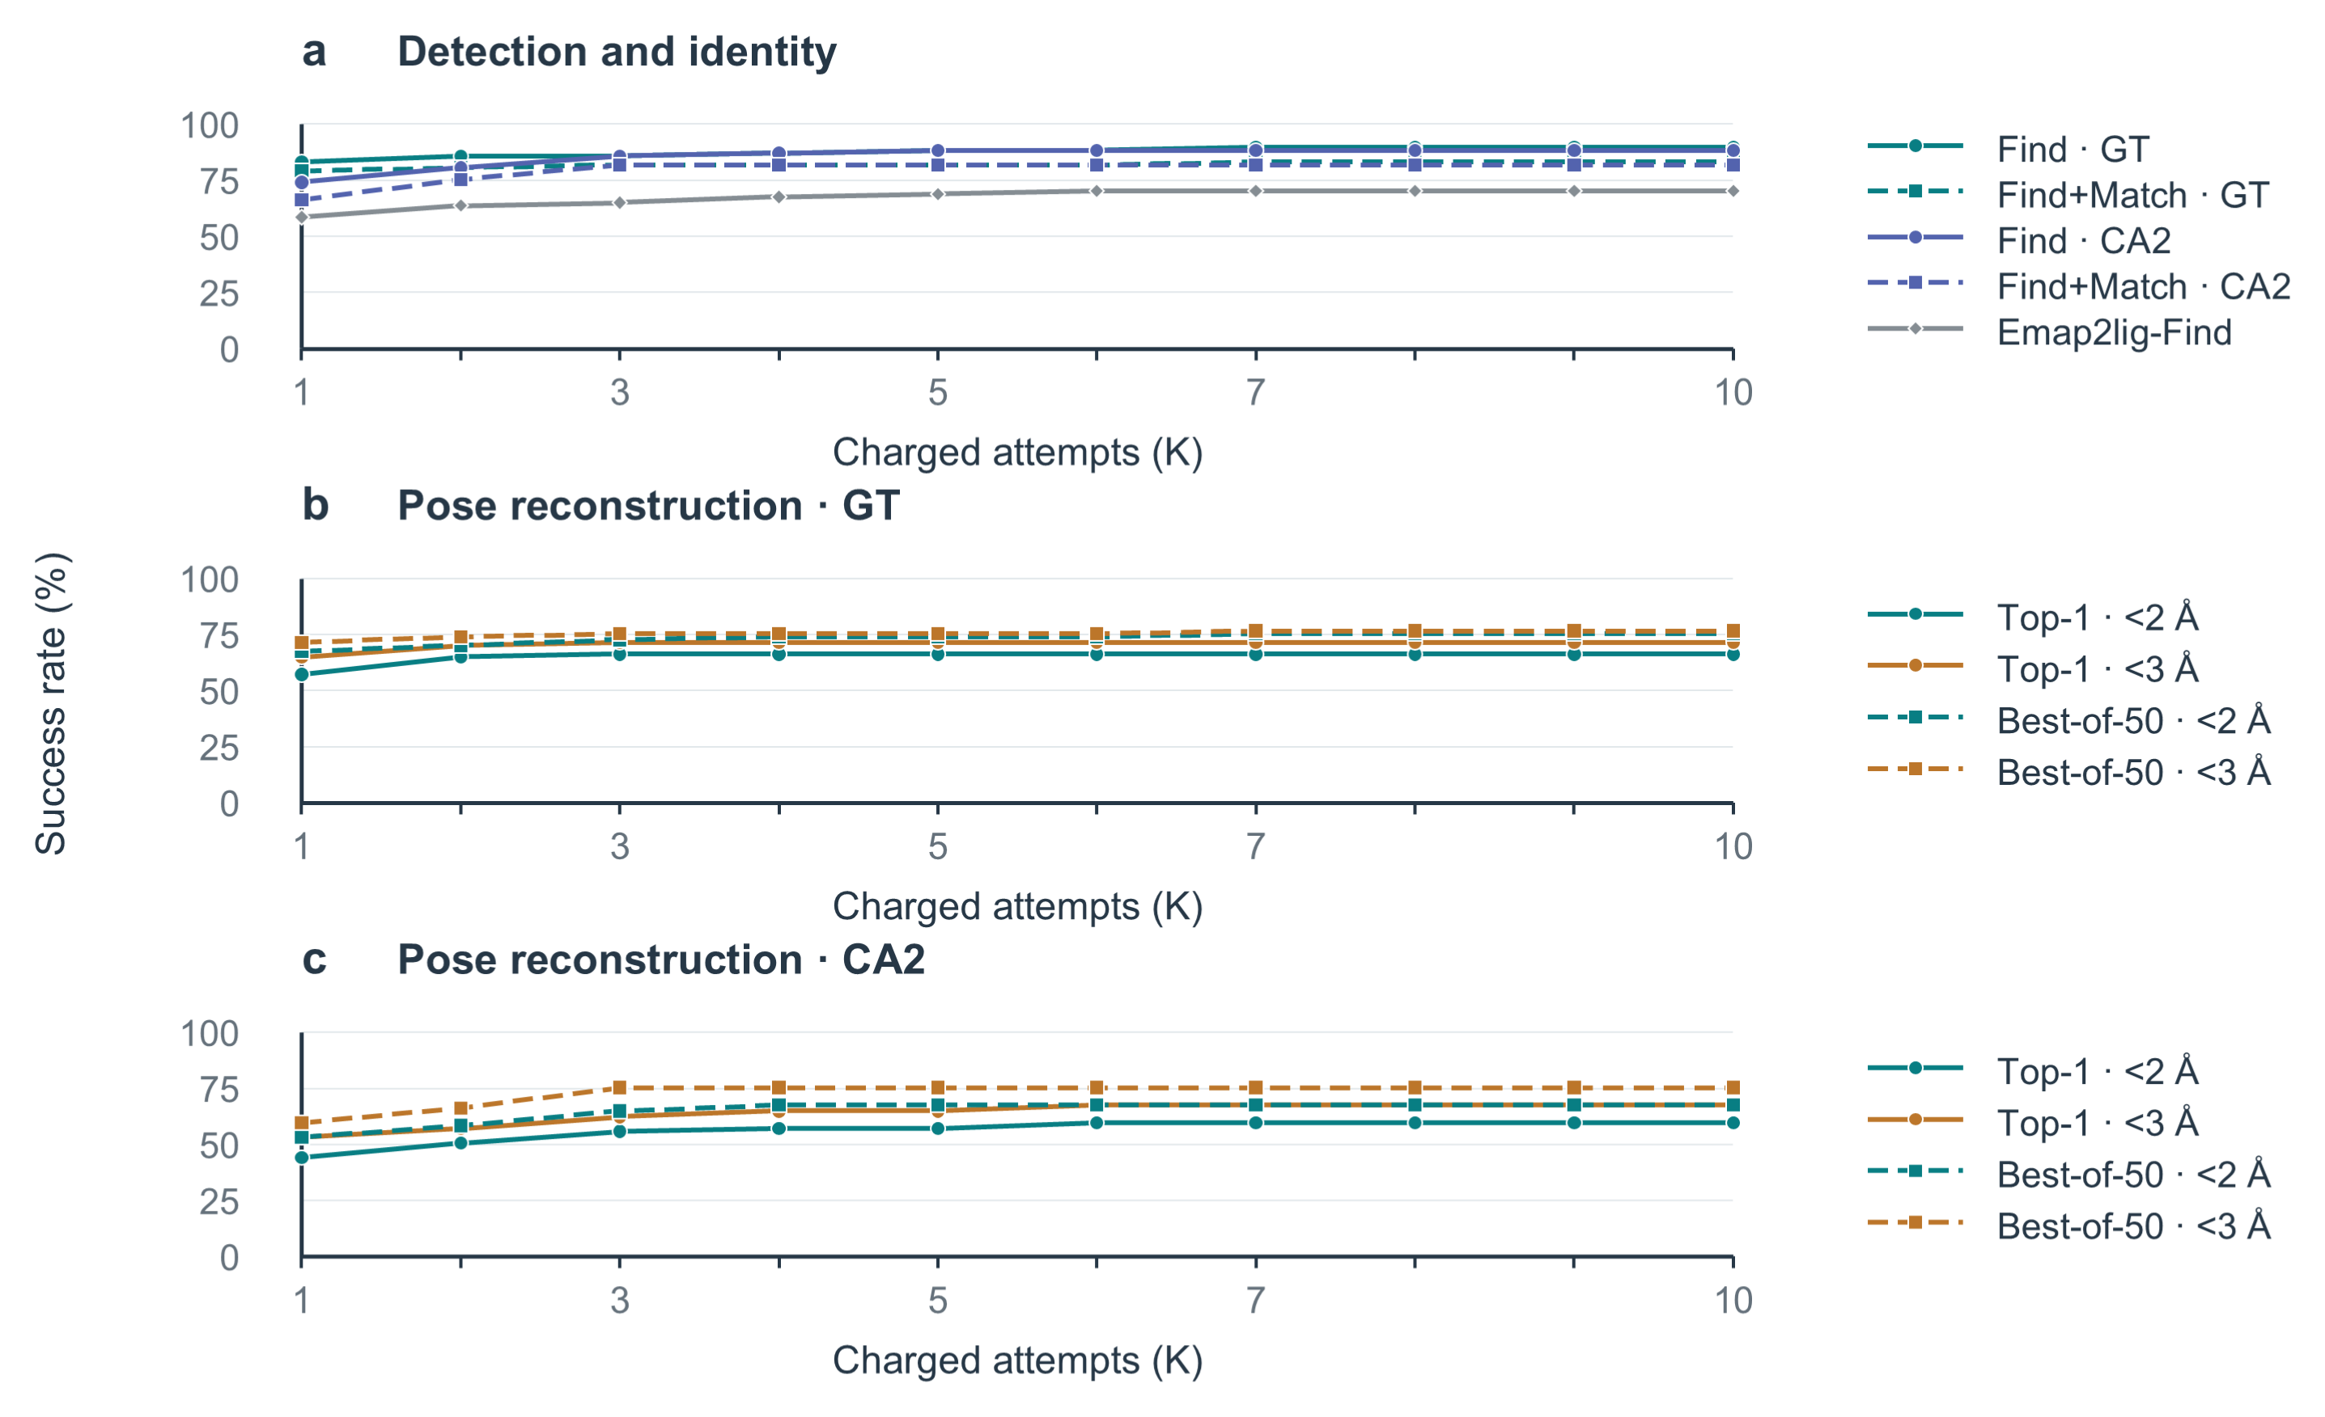
Fig. 2 | 小分子的端到端建模。合格小分子指单残基、相对于模板无缺失原子的有机小分子。曲线展示在尝试预算 $K=1–10$ 内，77 个测试 PDB 中预测成功的比例。Find 和 Match 分别指 LigandSeek-Find 和 LigandSeek-Match。GT 和 CA2 分别表示真实受体结构和 CryoAtom2 重建受体结构。 a, Find+Match 曲线要求端到端区域检出和配体身份匹配均正确，Find 和 Emap2lig-Find 曲线仅要求区域检出正确。 b, c, 使用 PocketXMol-tuned 进行端到端构象重建时，成功率随计费尝试次数 $K$ 的变化，分别展示真实受体（GT，b）和 CryoAtom2 重建受体（CA2，c）条件。成功要求 RMSD 低于 2 Å 或 3 Å。实线表示按模型评分选出的 top-1 构象，虚线表示 best-of-50 构象。
我们在含有至少一个合格小分子的 77 个 PDB 上，评估针对这类小分子的完整端到端重建流水线，包括区域检出、身份匹配和构象重建（Fig. 2b, c）。在所有评估中，PocketXMol-tuned 均以 Find 预测的配体区域质心定义结合位点和口袋，不依赖真实配体坐标。我们分别使用真实受体（Fig. 2b）和 CryoAtom2 重建受体（Fig. 2c）测试流水线；在后一种条件下，流水线的任何阶段均不使用沉积结构信息。
最严格的评估仅允许一次尝试（$K=1$），仅选择 top-1 构象，并要求 RMSD < 2 Å。按这一标准，CryoAtom2 重建受体条件下有 34/77 个 PDB（44.2%）成功，真实受体条件下则有 44/77 个（57.1%）成功。在 RMSD < 3 Å 时，对应数量分别为 41/77 个（53.2%）和 50/77 个（64.9%）。将预算放宽至最多 10 次计费尝试（$K≤10$）后，CryoAtom2 重建受体条件下的 top-1 成功数增至 46/77 个（59.7%，RMSD < 2 Å）和 52/77 个（67.5%，RMSD < 3 Å）。使用真实受体时，在 RMSD < 2 Å 和 < 3 Å 下分别有 51/77 个（66.2%）和 55/77 个（71.4%）成功。
对于 $K≤10$ 内的 best-of-50 构象，CryoAtom2 重建受体和真实受体条件下的 RMSD < 2 Å 成功率分别达到 67.5% 和 75.3%。在 RMSD < 3 Å 时，对应成功率分别为 75.3% 和 76.6%。
Fig. 2a 进一步拆分了流水线各阶段的成功率。在前 10 次计费尝试（$K≤10$）内，CryoAtom2 重建受体和真实受体条件下，仅 Find 成功的 PDB 比例分别为 88.3% 和 89.6%，均高于 Emap2lig-Find 在该子集中的 70.1%。同时要求 Find 和 Match 成功时，对应比例分别为 81.8% 和 83.1%。

给定正确身份时的 Find–Build 比较
给定正确配体身份时，Find–Build 比较的完整完成度曲线和逐 PDB 分布见 Fig. 3。
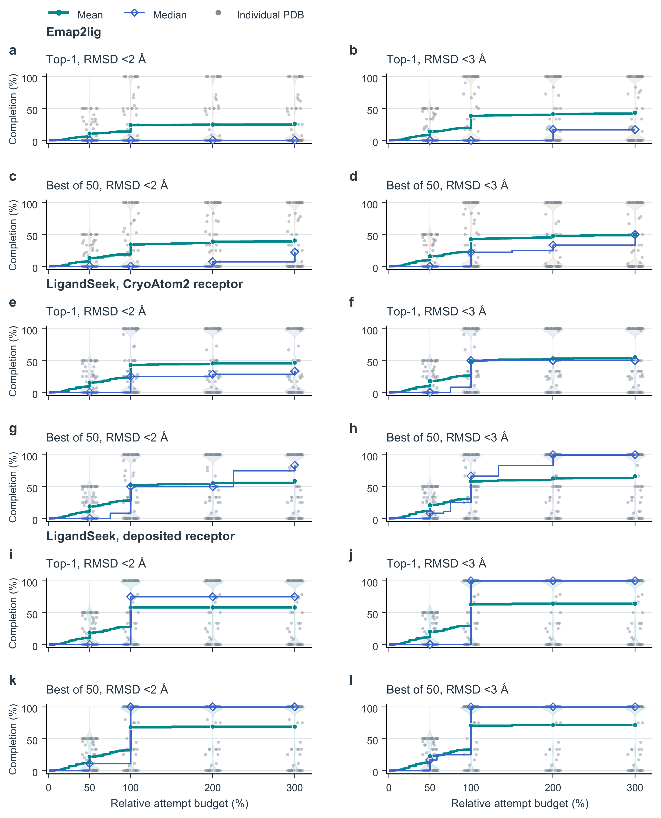
Fig. 3 | 假定身份匹配正确时小分子的定位与建模完成度。合格小分子指单残基、相对于模板无缺失原子的有机小分子。各面板包含相同的77个PDB、446个实例。a–d，Emap2lig；e–h，CryoAtom2受体下的LigandSeek；i–l，沉积受体下的LigandSeek。每组上行为首选构象，下行为best-of-50；左、右列分别要求重原子RMSD严格$<2 Å$和$<3 Å$。所有已对应合格小分子的blob均给定正确SMILES；LigandSeek使用PocketXMol-tuned单次中心对接，Emap2lig使用原生blob引导。背景计费，真实范围外前景免费；未检出与失败实例保留分母。每个PDB包含$N$个目标实例，相对预算$ρ$允许$⌊ρN⌋$次计费尝试，完成度为成功的不同实例数除以$N$。绿线与圆点、蓝线与菱形分别表示PDB等权均值和中位数；灰点和小提琴表示$50\%$、$100\%$、$200\%$及$300\%$预算下的PDB分布。

